淡江時報 第 1149 期
【校園話題人物】英文二陳宥嘉 勇於挑戰 善用優勢 肯定自我
校園話題人物
【記者彭云佳專訪】「與人實際互動是培養語言實力的關鍵」，說著一口流利英語的英文二陳宥嘉，大一參加全校性英語即席演講比賽，一舉奪得冠軍，今年更自全國212名菁英中脫穎而出，獲選為外交部國際青年大使，8月底甫隨外交部赴帛琉訪問，宣傳推介臺灣。

陳宥嘉大方分享通過國際青年大使面試的技巧，多數人把面試當關卡，舉止回答拘謹，他拿捏正式面談與輕鬆聊天的折衷步調，言辭得體、態度自然，即使回答不甚完美，也要盡力表達出熱情，「我參加每場面試的原則，至少要讓一位面試官笑出來」。

國際青年大使集訓期間，與年紀相仿、才智優秀的同儕密集相處2週，陳宥嘉感性的說，他們不只多才多藝，個性也大方包容，討論議題時個個踴躍發言，提出具建設性回饋，面對責任，勇敢接受挑戰，同時不遺餘力攬下別人的重擔，「大家總會主動關心我，並給予讚賞認可」，因為陳宥嘉除了宣傳介紹組的職務，也負責攝影，需要背負沉重的拍攝器材到處跑，這趟歷練讓他結交了一群惺惺相惜的好友們。

陳宥嘉提及，原先就預期大家的英文能力都很好，相處後驚覺他們的程度簡直是觸不可及的天花板，「大家都非常優秀，我是否有能力提出貢獻」、「大家的提案都富有創意，我還能做點什麼」，集訓、出訪過程中，內心不斷冒出這些念頭，但在彼此教學相長的互助合作下，體悟出自己的綜合能力也許不是最出色，然而每個人都有擅長之處，不需給自己過多壓力。

談及如何學習英文的祕訣，陳宥嘉認為英文是個活語言，多說多互動，就是學好英語的不二法門，若單從課本上學習、死背單字，容易產生厭倦疲乏感，也會打消學習英文的樂趣。他兒時在馬來西亞長大，為了訓練標準口音，平時多聊天練習口說，透過閱讀書籍、觀看電影，增進英文語感，陳宥嘉強調，「學語言要實際互動，千萬別害怕講錯話」，學習英文的目的就是為了與人溝通和互動。

對於大學生活安排，陳宥嘉分享就讀英文系是考量喜愛英文且能力不錯，在本系課業之餘，可以運用時間去修習或旁聽別系課程、參加社團、陶冶興趣，他認為許多大學生，在課業壓力的消磨下，忘了原本的初衷，因此鼓勵大家「嘗試把興趣、未來想做的事，以及現在能做的事畫出關聯性」，例如他喜歡繪畫、未來想開餐車、做角色設計，若把英文和這三項結合，可以朝開辦國際化創意餐飲方向邁進。至於時間管理，陳宥嘉認為每個人都得學會區分事情的輕重緩急，對自己未來很重要的事，就要馬上著手處理，透過不斷地提醒，建立掌控時間的能力。

面對未來規劃，陳宥嘉相信「當下做的每一件事情，都會往夢想更進一步」，期許自己能到處跑透透，體驗不同生活，持續學習新事物，養成面對挑戰的能力，「不要煩惱別人看待自己的目光，只要你喜歡、付出努力，就可以很出色。」
2022/10/02

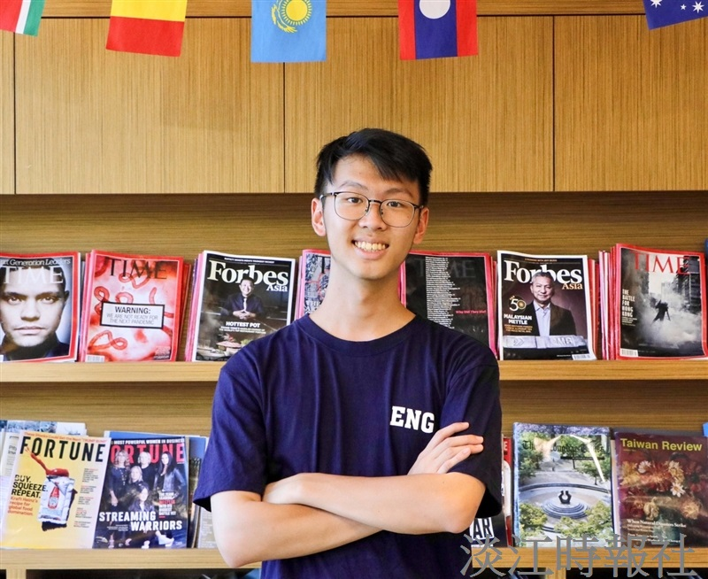
英文二陳宥嘉獲選為外交部國際青年大使，8月底隨外交部赴帛琉訪問，宣傳推介臺灣。（攝影／陳嘉雅）

